https://www.apeaksoft.com/tips/change-imei-number.html

part 4, step 1, 图片属性写错。



https://www.apeaksoft.com/unlock/unlock-ipod-touch.html

part 6， 推荐Aiseesoft产品需要加nofollow链接。

https://www.apeaksoft.com/recorder/4k-recorder.html

part 2 ， 下载链接 不能大写



https://www.apeaksoft.com/recorder/audiomack-mp3-downloader.html

推荐产品链接写错，应该是Aiseesoft，

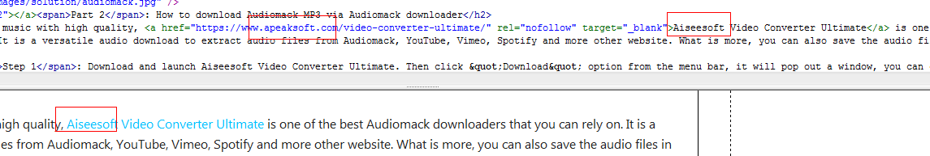

表格这里少了一个表示没有边界的代码

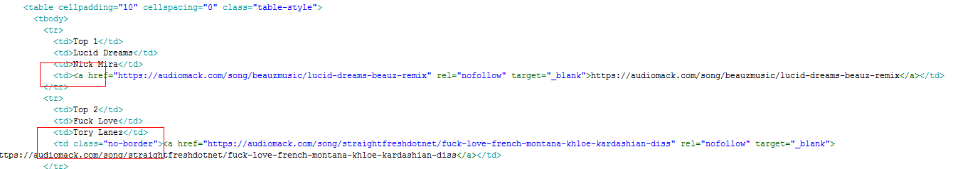

文档里没有给超链，你添加的时候就不要写超链。

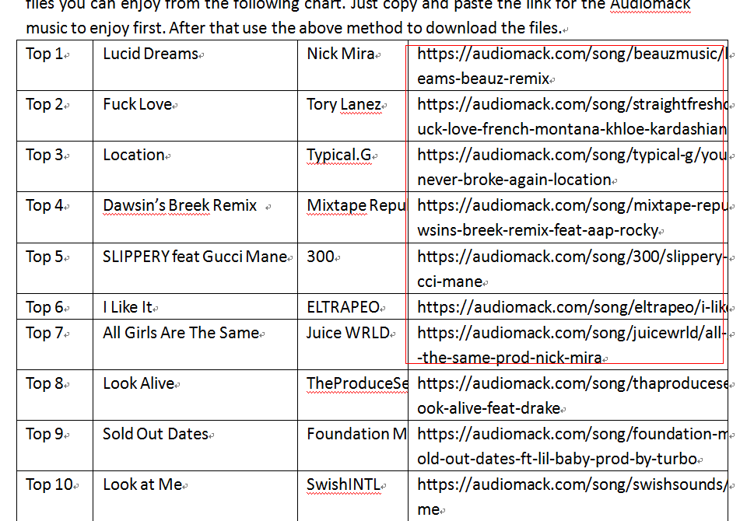

你都写成链接形式了，这样容易出现404

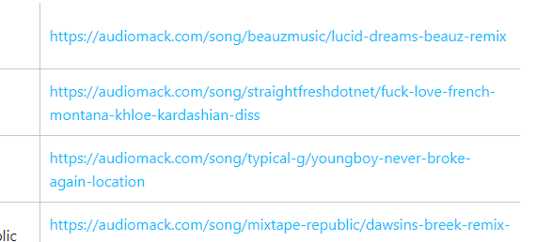

表格需要居中style="text-align:center"

https://www.apeaksoft.com/recorder/beemp3-alternatives.html

介绍产品没有给链接

下载大写了

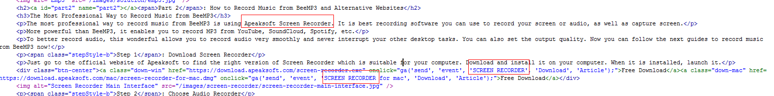

这篇文章标题写错，导致搜到两篇同样标题的文章。（内容审核有误导致）

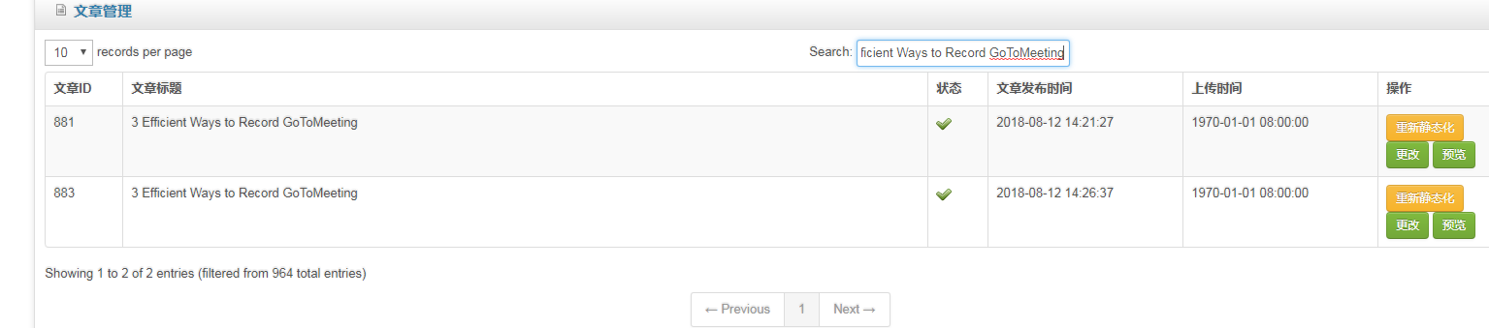

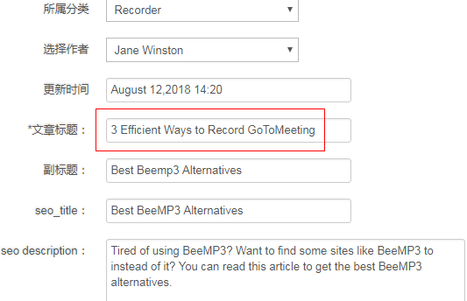

https://www.apeaksoft.com/recorder/best-android-screen-recorder.html

空格问题

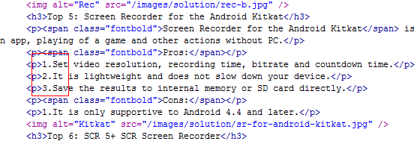

https://www.apeaksoft.com/recorder/best-webcam-recorder.html

上线列表里没有这三篇

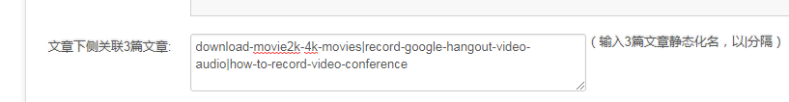

https://www.apeaksoft.com/recorder/microsoft-screen-recorder.html

单词写错

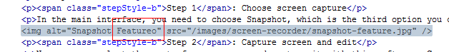

https://www.apeaksoft.com/recorder/download-itunes-podcasts.html

单词写错



https://www.apeaksoft.com/recorder/skype-screen-sharing.html

这里是uwp, 没有y

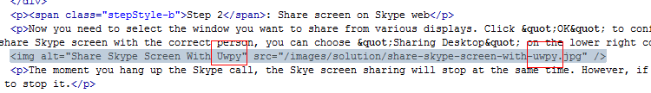

https://www.apeaksoft.com/recorder/record-best-animes.html

表格这里需要居中 style="text-align:center"

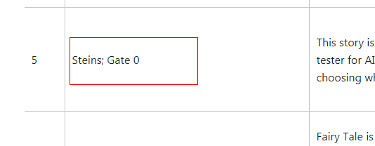



底部推荐上线列表里面没有

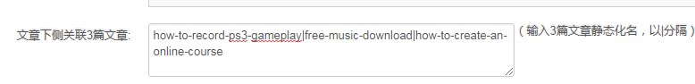

https://www.apeaksoft.com/recorder/how-to-record-streaming-audio.html

更新时间写错

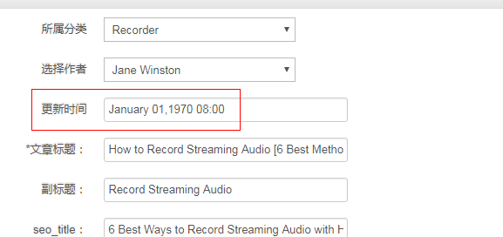

https://www.apeaksoft.com/ios-lock/t-mobile-unlock-iphone.html

居中

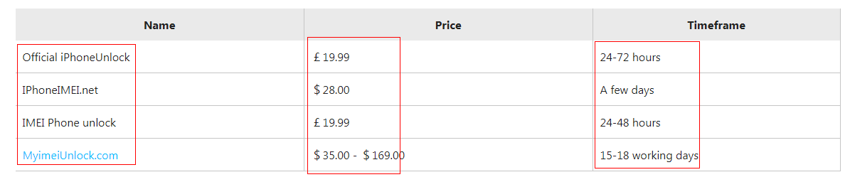

右侧没有写没有边界的代码class="no-border"

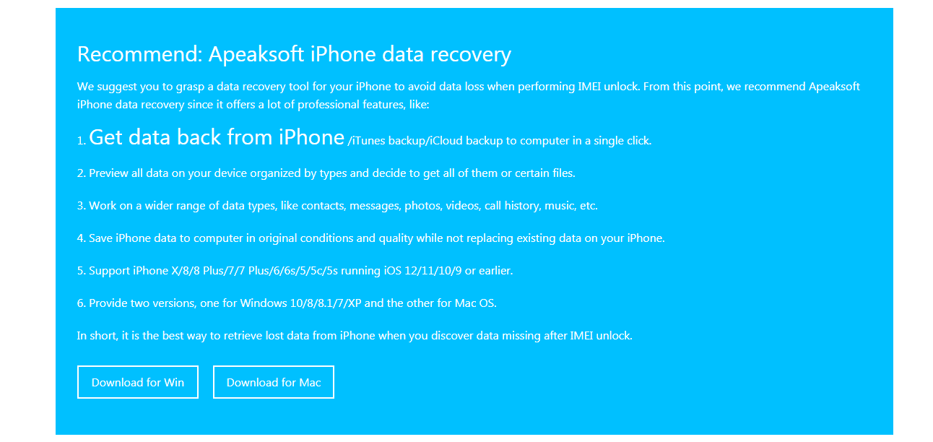

这一块篇幅太大，代码写错。

你写的都是p标签，

应该用以下：模板里有

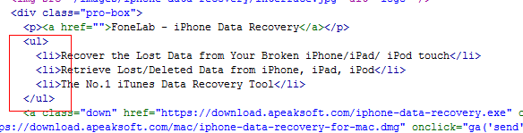

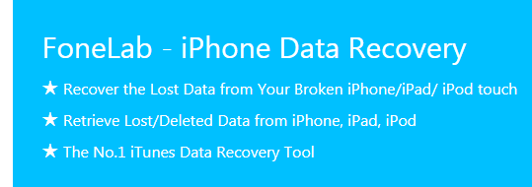

或者，直接写，不用这种模块。

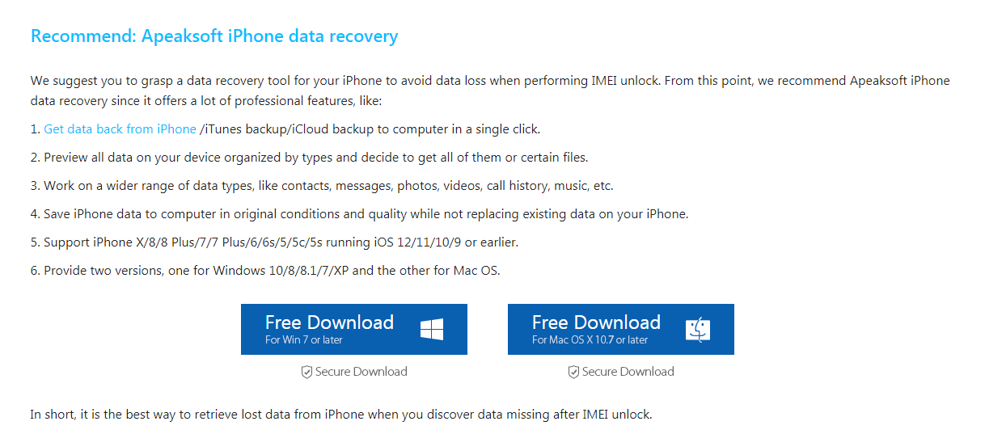

https://www.apeaksoft.com/root/how-to-root-android-device-with-root-genius.html

同上一篇同样的错误，也是产品推荐模块代码有问题。

改成：

